**三月份安全例会暨二季度安全工作部署会**

**邓小波：**

**一、通报近期国内典型事故案例，**

**二、组织学习新的法规及标准、近期安全相关文件**

**三、对3月份安全工作进行小结（所做工作、存在的问题、存在的安全风险及控制措施）**

**四、下步工作计划**

**程兵：**

**一、传达县运管局、集团公司安全会议精神**

**二、对一季度安全工作进行总结，指出存在的问题，并提出改进要求**

**三、对二季度及“清明节”期间安全工作进行安排**

**郑华强：**

**一、传达上级会议精神**

**二、对下阶段及“清明节”期间安全工作进行强调要求**

**近期国内典型事故案例**

（一）3月1日，新疆吐鲁番市高昌区境内，一辆重型半挂货车沿G312国道行驶至G312线K4020公里处（施工封闭路段），撞到道路施工隔离墩后，与对向行驶的依维柯牌工程车发生碰撞，造成7人死亡、7人受伤。

（二）3月27日14时30分许，河北省沧州市沧县崔尔庄镇东村一废弃冷库在拆除过程中发生火灾。消防、公安等单位全力扑救，至22时55分火灾彻底扑灭，共搜救出11人，均无生命体征。

**新法规摘要**

## **《企业安全生产费用提取和使用管理办法》**

（财资〔2022〕136号）　2022年11月21日

第四条 企业安全生产费用管理遵循以下原则：

（一）筹措有章。统筹发展和安全，依法落实企业安全生产投入主体责任，足额提取。

（二）支出有据。企业根据生产经营实际需要，据实开支符合规定的安全生产费用。

（三）管理有序。企业专项核算和归集安全生产费用，真实反映安全生产条件改善投入，不得挤占、挪用。

（四）监督有效。建立健全企业安全生产费用提取和使用的内外部监督机制，按规定开展信息披露和社会责任报告。

第二十四条 交通运输企业以上一年度营业收入为依据，确定本年度应计提金额，并逐月平均提取。具体如下：

（一）普通货运业务1%；

（二）**客运业务**、管道运输、危险品等特殊货运业务**1.5%。**

第二十五条 交通运输企业安全生产费用应当用于以下支出：

（一）完善、改造和维护安全防护设施设备支出（不含“三同时”要求初期投入的安全设施），包括道路、水路、铁路、城市轨道交通、管道运输设施设备和装卸工具安全状况检测及维护系统、运输设施设备和装卸工具附属安全设备等支出；

（二）购置、安装和使用具有行驶记录功能的车辆卫星定位装置、视频监控装置、船舶通信导航定位和自动识别系统、电子海图等支出；

（三）铁路和城市轨道交通防灾监测预警设备及铁路周界入侵报警系统、铁路危险品运输安全监测设备支出；

（四）配备、维护、保养应急救援器材、设备支出和应急救援队伍建设、应急预案制修订与应急演练支出；

（五）开展重大危险源检测、评估、监控支出，安全风险分级管控和事故隐患排查整改支出，安全生产信息化、智能化建设、运维和网络安全支出；

（六）安全生产检查、评估评价（不含新建、改建、扩建项目安全评价）、咨询和标准化建设支出；

（七）配备和更新现场作业人员安全防护用品支出；

（八）安全生产宣传、教育、培训和从业人员发现并报告事故隐患的奖励支出；

（九）安全生产适用的新技术、新标准、新工艺、新装备的推广应用支出；

（十）安全设施及特种设备检测检验、检定校准、铁路和城市轨道交通基础设备安全检测支出；

（十一）安全生产责任保险及承运人责任保险支出；

（十二）与安全生产直接相关的其他支出。

第四十五条 企业应当建立健全内部企业安全生产费用管理制度，明确企业安全生产费用提取和使用的程序、职责及权限，落实责任，确保按规定提取和使用企业安全生产费用。

第四十六条 企业应当加强安全生产费用管理，编制年度企业安全生产费用提取和使用计划，纳入企业财务预算，确保资金投入。

第四十七条 企业提取的安全生产费用从成本（费用）中列支并专项核算。符合本办法规定的企业安全生产费用支出应当取得发票、收据、转账凭证等真实凭证。

本企业职工薪酬、福利不得从企业安全生产费用中支出。企业从业人员发现报告事故隐患的奖励支出从企业安全生产费用中列支。

企业安全生产费用年度结余资金结转下年度使用。企业安全生产费用出现赤字（即当年计提企业安全生产费用加上年初结余小于年度实际支出）的，应当于年末补提企业安全生产费用。

第四十九条 企业按本办法规定标准连续两年补提安全生产费用的，可以按照最近一年补提数提高提取标准。

第五十条 企业安全生产费用月初结余达到上一年应计提金额三倍及以上的，自当月开始暂停提取企业安全生产费用，直至企业安全生产费用结余低于上一年应计提金额三倍时恢复提取。

第五十一条 **企业当年实际使用的安全生产费用不足年度应计提金额60%的，除按规定进行信息披露外，还应当于下一年度4月底前，按照属地监管权限向县级以上人民政府负有安全生产监督管理职责的部门提交经企业董事会、股东会等机构审议的书面说明。**

**《消防设施通用规范》（GB 55036-2022）**

2023年3月1日起实施

废止下列标准相关强制性条文：《建筑灭火器配置验收及检查规范》GB 50444-2008第2.2.1、3.1.3、3.1.5、3.2.2、4.1.1、4.2.1、4.2.2、4.2.3、4.2.4、5.3.2、5.4.1、5.4.2、5.4.3、5.4.4条。

5.3.2灭火器的维修期限应符合表5.3.2的规定。

表 5.3.2 灭火器的维修期限

|  |  |  |
| --- | --- | --- |
| 灭火器类型 | | 维修期限 |
| 水基型灭火器 | 手提式水基型灭火器 | 出厂期满 3 年；  首次维修以后每满 1 年 |
| 推车式水基型灭火器 |
| 干粉灭火器 | 手提式（贮压式）干粉灭火器 | 出厂期满 5 年；  首次维修以后每满 2 年 |
| 手提式（储气瓶式）干粉灭火器 |
| 推车式（贮压式）干粉灭火器 |
| 推车式（储气瓶式）干粉灭火器 |
| 洁净气体灭火器 | 手提式洁净气体灭火器 |
| 推车式洁净气体灭火器 |
| 二氧化碳灭火器 | 手提式二氧化碳灭火器 |
| 推车式二氧化碳灭火器 |

10.0.7 灭火器应定期维护、维修和报废。灭火器报废后，应按照等效替代的原则更换。

10.0.8 符合下列情形之一的灭火器应报废：  
    1 筒体锈蚀面积大于或等于筒体总表面积的1/3，表面有凹坑；  
    2 筒体明显变形，机械损伤严重；  
    3 器头存在裂纹、无泄压机构；  
    4 存在筒体为平底等结构不合理现象；  
    5 没有间歇喷射机构的手提式灭火器；  
    6 不能确认生产单位名称和出厂时间，包括铭牌脱落，铭牌模糊、不能分辨生产单位名称，出厂时间钢印无法识别等；  
    7 筒体有锡焊、铜焊或补缀等修补痕迹；  
    8 被火烧过；  
    9 出厂时间达到或超过表10.0.8规定的最大报废期限。

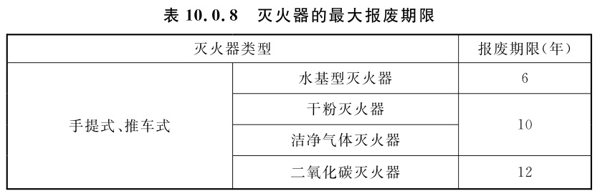

**《灭火器产品维修、更换及售后服务》（T/CPQS XF003-2023）**

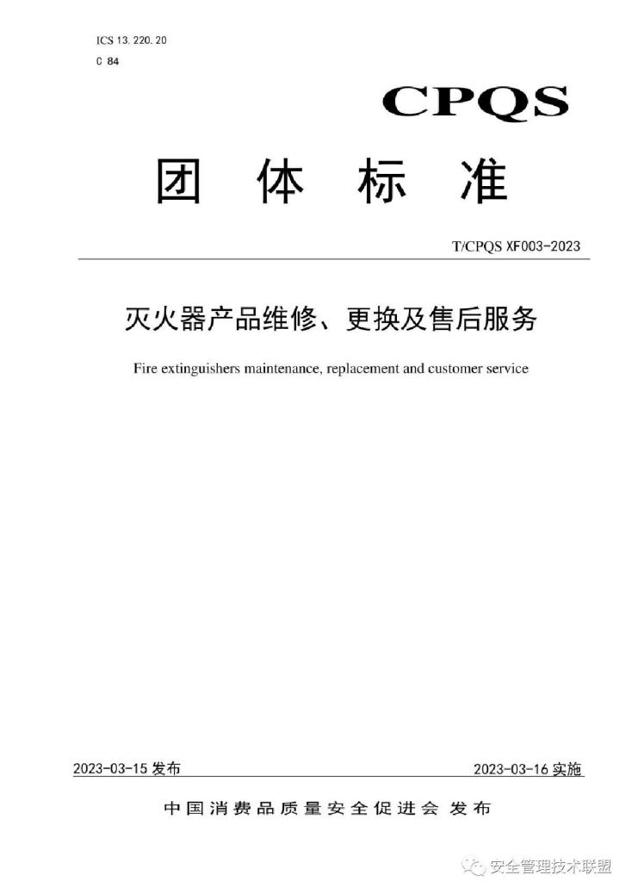

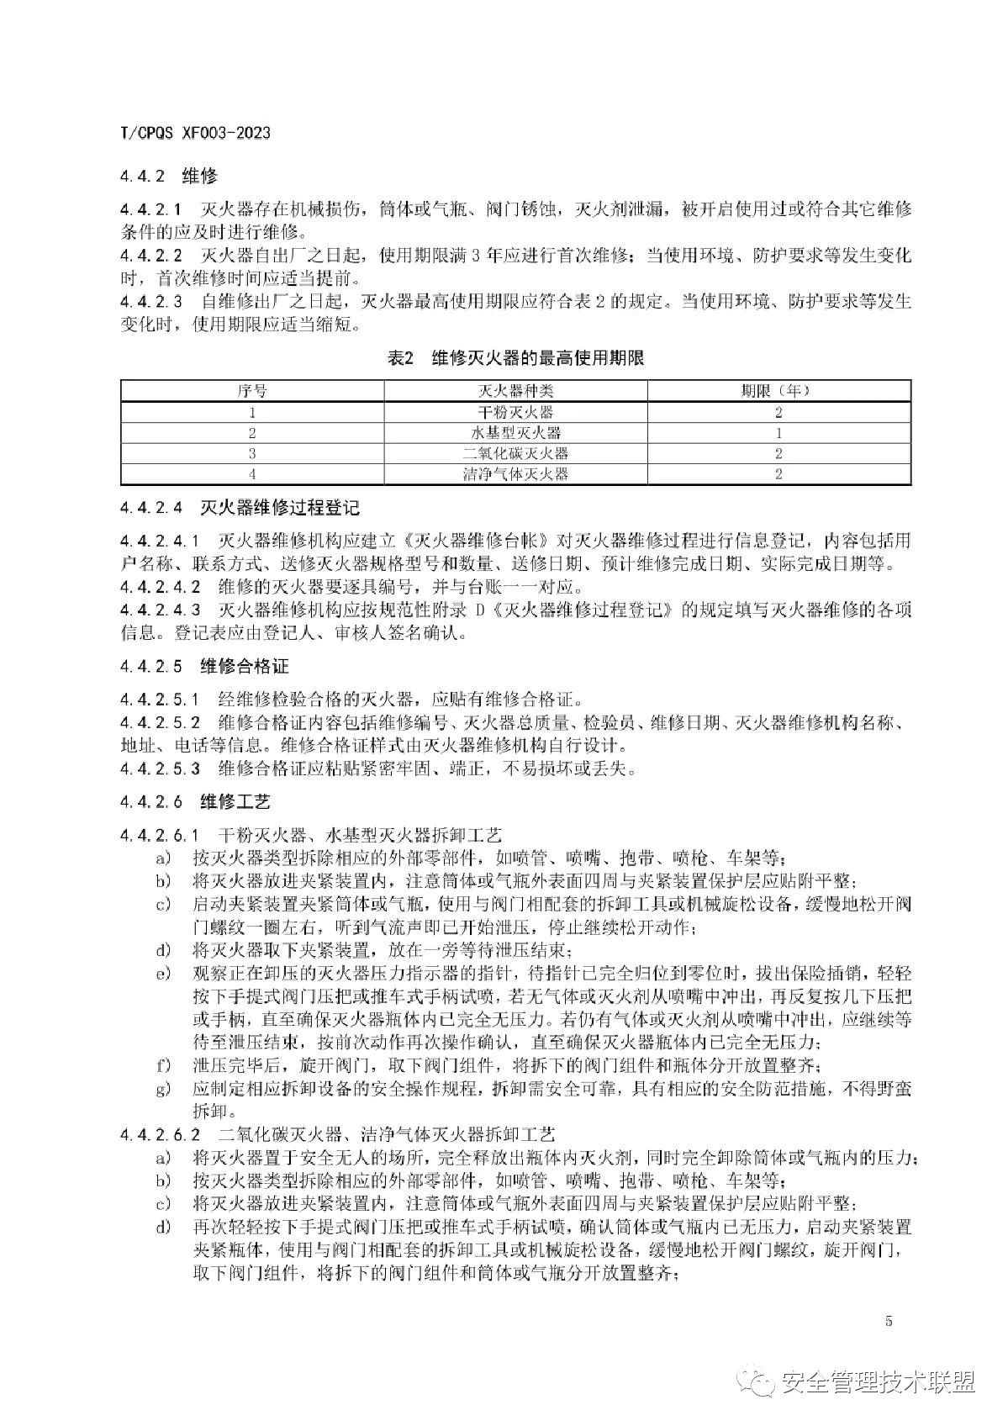

**近期安全相关文件**

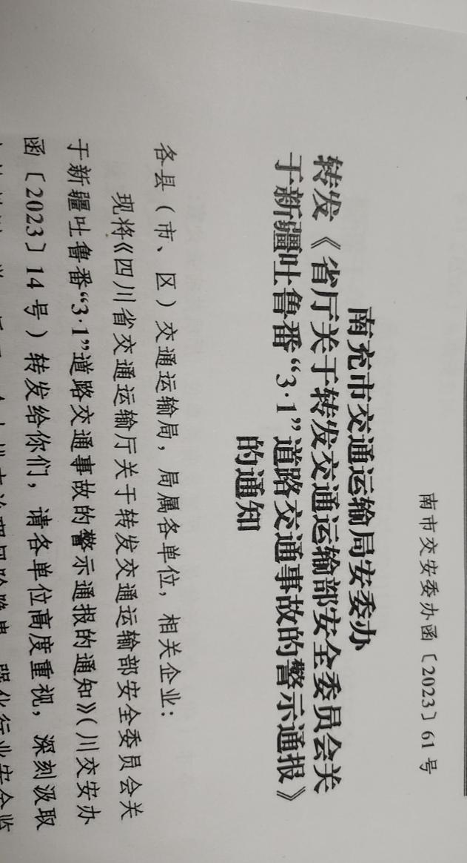

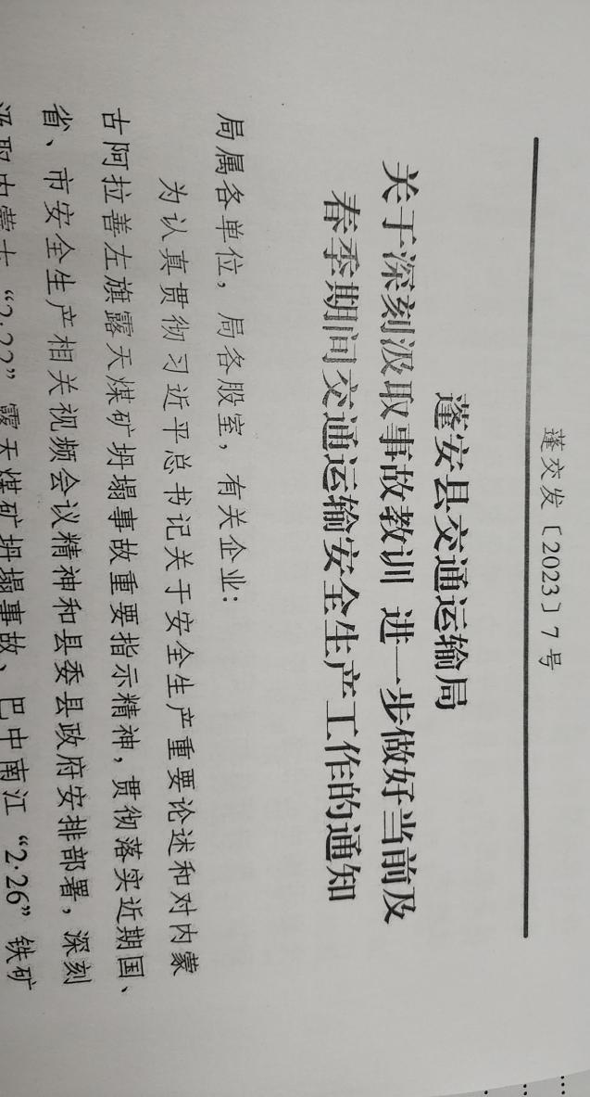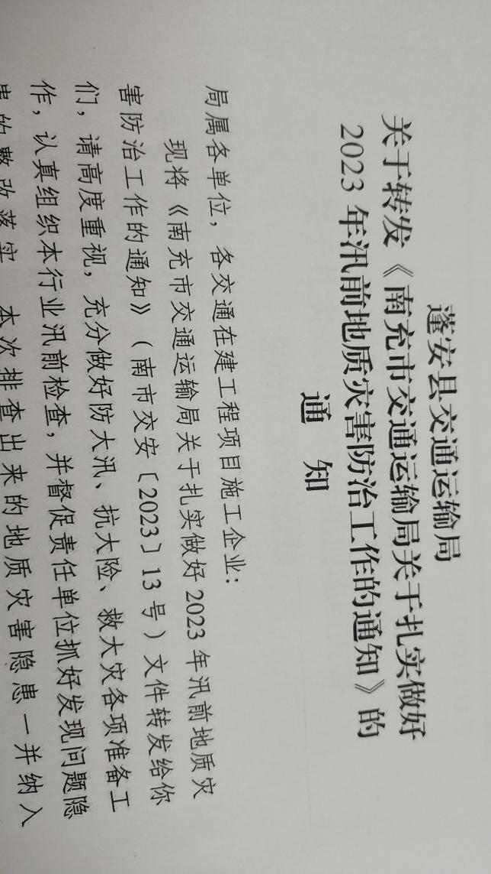

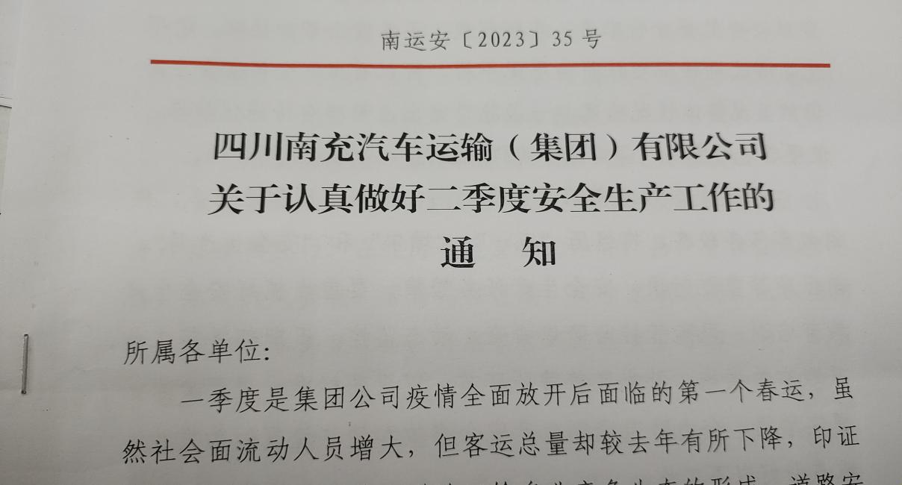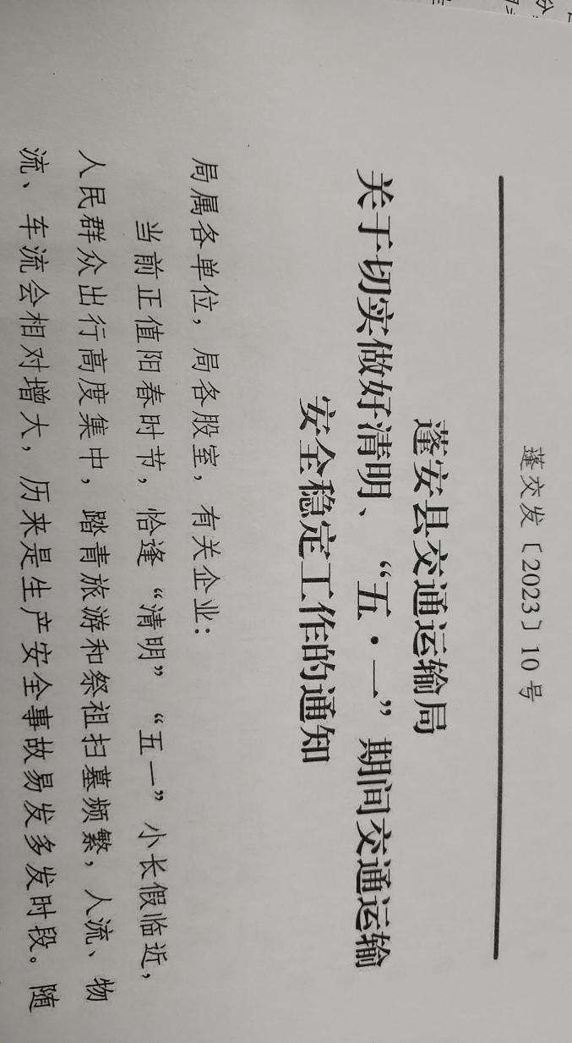

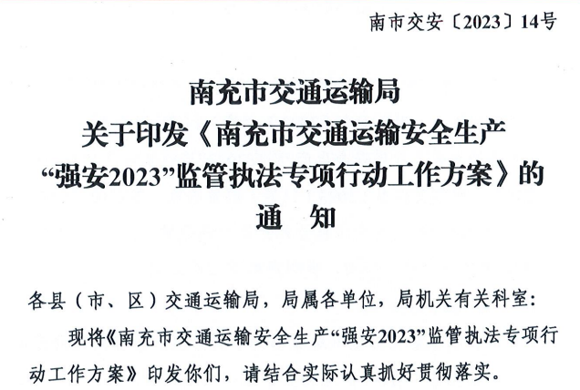

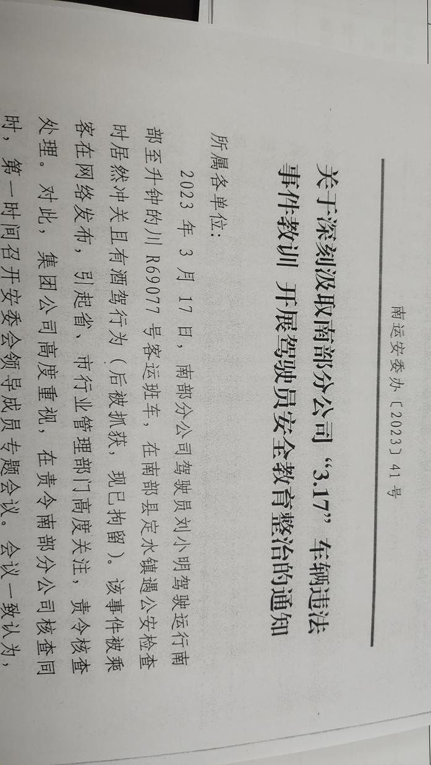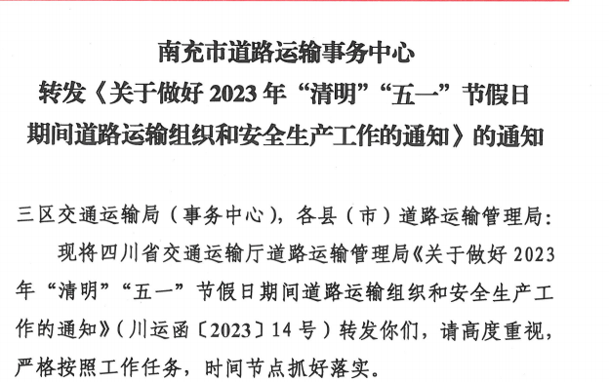

**3月份安全工作小结**

**（一）所做工作**

**1.做好了全国“两会”期间安全稳定工作。一是**通过文件和会议形式对“两会”期间安全稳定及应急处置工作进行了安排部署；**二是**加大了站场安全、治安（反恐）防暴巡逻，做好了“两会”期间值班值守工作，确保了车站安全稳定。

**2.认真开展安全检查及隐患排查治理工作。一是**结合各类专项活动、季节性特点，车站开展了综合检查及隐患排查治理，并对检查情况进行了通报，对发现的问题和隐患督促相关部门进行了整改；**二是**各科室对照各自的日常安全检查及隐患排查治理清单表，开展了日常性安全检查及隐患排查治理工作，对发现的问题和隐患及时进行了整改；**三是**迎接了上级管理部门的安全生产工作督查，对上级检查发现的问题及时进行了整改。

**3.不断完善安全生产标准化。**根据《汽车客运站安全生产标准化评价实施细则》(2018版）要求，完善了蓬安汽车站《安全生产标准化管理综合评价与改进制度》、《安全监管信息化软硬件设备安全管理制度》，修订了《安全生产宣传制度》、《安全教育培训制度》、《安全生产基础档案管理制度》、《安全生产投入保障制度》、《事故隐患排查治理专项资金使用制度》、《业务外包及出租场所安全生产管理制度》、《进站参营车辆随车灭火器配备标准及管理办法》。

**4.加大源头安全管理工作。一是**严把“三不进站、七不出站”、实名制售检票、车辆例检、行包“三品”检查等关口；**二是**严把车辆进站参营和驾驶员驾驶进站参营车辆关，并建立健全、更新进站参营车辆、驾驶员档案资料；**三是**开展“反三违”，严厉处罚违法违规和未履职尽责等行为。

**5.加强安全信息传递工作。**通过会议和书面、QQ群、微信群等形式及时传达了上级有关安全会议精神，通报近期典型事故案例，传递特殊天气信息，并对安全工作进行了安排部署。

6.对今冬明春安全生产防范工作、冬春火灾防控工作进行了总结、上报。

**（二）各部门、岗位存在的问题，并提出工作建议。**

**1.现场管理科室个别管理人员不深入现场。**个别现场值班科长、管理人员长期坐在办公室无所事事，不到现场督促岗位人员在岗在位、尽职履责。

**2.工作不能坚持以恒。**超长车发班站台调整后，没两天又没在规定站台发班，也没人管理和过问；高坪分公司车辆在没有许可手续的情况在车站载客；岗位原始记录长期存在漏记录现象。

**3.现场管理工作脱节。**现场岗位下午5点都没有人了，夜班人员又没到岗，造成现场没有值守人员，无关车、人员随意进入车站，容易发生站内责任事故。（郑经理曾要求发完最后一班后，把进入下客区的栏杆开起，但至今也未见落实）

**工作建议及要求：**

**一是**现场管理科室值班科长、管理人员应经常深入现场，检查督促岗位人员在岗在位、尽职履责，为上厕所的岗位人员替岗，避免岗位无人值守现象的发生（特别是上午8-9点钟进站乘车旅客较多时段，更应该多到现场指导旅客检票进站）；**二是**对上级、车站检查发现的问题和隐患及时整改到位，并持之以恒的做好各项工作，杜绝同样的问题和隐患周而复始的发生。

**下步工作计划**

1.按照汽车客运站安全生产标准化评价实施细则要求，完成2022年安全生产资料的装订，并迎接集团公司安全基础资料和目标考核工作。

2.做好全“清明节”期间安全工作。（主要做好值班值守、“三品查堵”、应急处置等工作）

3.按规定上报专职安全管理人员安全考核合格证明延期申请相关资料，确保合格证明有效。

4.开展汛前房屋建筑物、地质灾害隐患排查和治理，对汛期安全工作进行安排，制定并印发2023年度防汛抢险应急预案。

5.进一步加强车站源头管理，督促各岗位严格执行行包安检、“三不进站、六不出站”管理规定；严格落实安全管理各项规章制度，严查“三违”行为，逗硬处罚各类违规违纪行为。

6.吸取事故教训，举一反三，认真开展安全生产检查及隐患排查治理工作，督促各部门（科室）按安全检查及隐患排查清单内容及时限要求开展，并做好记录。

7.做好安全生产清单制管理试点工作。

我听有人说邓小波的权利大得很，心里感觉很难过，对大家也很失望！我又没多拿一分钱，既管不到你的人（人事）、又管不了你的财（钱），除了声音大点、爱说一点，哪有什么权力哟！我只是觉得我拿了那份钱（不管钱多钱少）就该做好那份钱事，我在这个岗位就该做好该岗位的事，不希望企业有什么问题被上级查处，也不希望企业出安全事故，更不希望员工因为未尽职履责造成安全责任事故，员工个人被处罚或追刑事责任（本来工资就低），指出问题是为了督促你做好工作，避免被追责。如果我不在这个岗位我一样什么也不会说、不会管。当了这么多年的安全管理人，给我的感觉是现在当一个安全管理人员越来越难，特别是当一个尽职尽责的更难，希望大家多理解、多支持安全工作。

现在一个最大的现象就是：做事的人被不做事的说成管得宽！按时上班的被不来上班的人说成想当官！一个企业都这样了，你们说还能存活多久？

